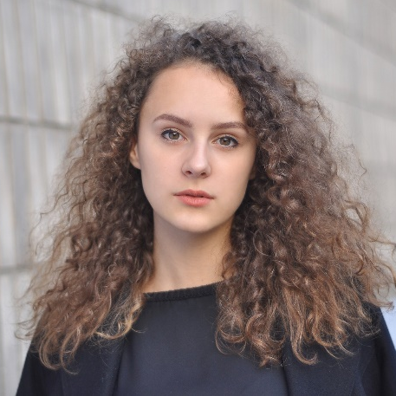
“Curiosa, motivada y determinada”
APELLIDOS
Url Linkedin

Nombre
Teléfono

Correo electrónico

Ubicación

Breve descripción personal y de tus objetivos… duis augue magna, bibendum at nunc id, gravida ultrices tellus. Pellentesqu, ehicula ante id, dictum arcu hicula ante gravida ultrices. Lorem ipsum dolor sit amet, consecter tur adipiscing elit. Aliquam nec varius mauris. Duis augue magna, bibendum at nunc id, gravida ultrices tellus. Lorem ipsum dolor sit amet, consectetur adipiscing elit. Aliquam nec varius mauris.

- Manejo del estrés
- Corrección de textos
- Trabajo en equipo

COMPETENCIAS
Francés
Inglés
Español
Software : Excel, Word, PowerPoint, Outlook, Photoshop, Illustrator, Wordpress.

GRADO XXXXXXXXXXXXXXXXX XXXXXXXXXXXX XXXXXXXXXXXXXX

Universidad, Colegio, Instituto

Bogotá, Colombia

20XX - 20XX
Bogotá, Colombia

20XX - 20XX
Universidad, Colegio, Instituto
ole, lycée ou collège
GRADO XXXXXXXXXXXXXXXXX XXXXXXXXXXXX XXXXXXXXXXXXXX
Universidad, Colegio, Instituto

GRADO XXXXXXXXXXXXXXXXX XXXXXXXXXXXX XXXXXXXXXXXXXX

Bogotá, Colombia

EDUCACIÓN
20XX - 20XX

Buenos Aires, Argentina

EXPERIENCIA PROFESIONAL

NOMBRE DE LA EMPRESA

NOMBRE DE LA EMPRESA

Nov. 20XX – Jul. 20XX
Práctica: Objetivos de la práctica

- Donec turpis mauris, auctor vitae sollicitudin in, elementum efficitur tellus.
- Aenean nec turpis tortor. Ut placerat varius vivera vestibulum eu dictum purus.
- Ut lacinia commodo erat id vulputate. Orci varius natoque penatibus et magnis dis parturient montes, nascetur ridiculus mus.
Cargo/Puesto ocupado

Nov. 20XX – Jul. 20XX
Buenos Aires, Argentina

- Donec turpis mauris, auctor vitae sollicitudin in, elementum efficitur tellus.
- Aenean nec turpis tortor. Ut placerat varius vivera vestibulum eu dictum purus.
- Ut lacinia commodo erat id vulputate. Orci varius natoque penatibus et magnis dis parturient montes, nascetur ridiculus mus.

INTERESES

- Viajar: Europa (Francia, Irlanda y Noruega), Asia (China, Japón, Tailandia).
- Deportes: Natación, he participado en competencias a nivel nacional.
- Cuenta de Instagram sobre viajes con +20k seguidores.

Estimado (a) Candidato (a),

Aumenta tus posibilidades de conseguir trabajo rápidamente al descargar nuestro kit de empleo que contiene todas las herramientas que te ayudarán a lograr tus objetivos.
Descarga tu kit gratis aquí: https://www.modelos-de-curriculum.com/descargar-kit/
Además, lee nuestros artículos, te permitirán conseguir el trabajo ideal:
- Cómo Hacer un Currículum
- Cómo Hacer un Currículum en PDF
- Cómo Enviar un CV por Email
- 10 Preguntas Frecuentes en una Entrevista de Trabajo
- Cómo Preparar una Entrevista de Trabajo
- + Ejemplos de Curriculum Vitae Gratis

¡Que no se te escape! Acompaña tu currículum con una carta de presentación para impactar aún más a los reclutadores.
- Cómo Hacer una Carta de Presentación
- Ejemplos de Carta de Presentación
- Plantillas de Carta de Presentación

COPYRIGHT - POR FAVOR LEER ESTE MENSAJE
©Estos ejemplos de modelos de currículum gratuitos son propiedad de Azurius S.L. Puede descargarlos y modificarlos sin ningún problema, siempre y cuando sea para su uso personal.
No olvides quitar este aviso de copyright antes de modificar e imprimir tu CV.
No se puede revender estos ejemplos ni sus derivados. No puedes ponerlos a disposición en otros sitios web sin nuestro consentimiento. Para cualquier pregunta relacionada, escríbenos a contacto@modelosdecurriculum.com
Descubre más plantillas de currículum en www.modelos-de-curriculum.com

